Resultado da Tomada de Preços
Nº20222803M021HMI
"
O Instituto de Gestão e Humanização – IGH, entidade de direito privado e sem fins
lucrativos, classificado como Organização Social, vem tornar público o Resultado da
Tomada de Preços, com a finalidade de adquirir bens, insumos e serviços para o HEMU
-
0
Hospital Estadual da Mulher, com endereço à Av. Perimetral, s/n, Qd. 37, Lt. 14, sala
1, Setor Coimbra, Goiânia/GO, CEP: 74.530-020.
Objeto: ACESSORIOS DE EQUIPAMENTO MEDICO
Tipo de Compra: Cotação via Bionexo/ E-mail
Data da publicação: Goiânia, 11 de Maio de 2022."
Bionexo do Brasil Ltda
Relatório emitido em 10/05/2022 16:21
Comprador
IGH - Hospital Materno Infantil (11.858.570/0002-14)
AV. PERIMETRAL, ESQUINA C/ RUA R7, SN - SETOR COIMBRA - GOIÂNIA, GO CEP: 74.530-020
Relação de Itens (Confirmação)
Pedido de Cotação : 212332944
COTAÇÃO Nº 15786 - ACESSORIOS DE EQUIPAMENTO MEDICO HMI - MAR/2022
Frete Próprio
Observações: *PAGAMENTO: Somente a prazo e por meio de depósito em conta PJ do fornecedor. *FRETE: Só serão
aceitas propostas com frete CIF e para entrega no endereço: RUA R7 C/ AV PERIMETRAL, SETOR COIMBRA, Goiânia/GO
CEP: 74.530-020, dia e horário especificado. *CERTIDÕES: As Certidões Municipal, Estadual de Goiás, Federal, FGTS e
Trabalhista devem estar regulares desde a data da emissão da proposta até a data do pagamento. *REGULAMENTO: O
processo de compras obedecerá ao Regulamento de Compras do IGH, prevalecendo este em relação a estes termos em
caso de divergência.
Tipo de Cotação: Cotação Normal
Fornecedor : Todos os Fornecedores
Data de Confirmação : Todas
Faturamento
Mínimo
Prazo de
Entrega
Validade da
Proposta
Condições de
Pagamento
Fornecedor
Frete Observações
LOGMED DISTRIBUIDORA E LOGISTICA
HOSPITALAR EIRELI
GOIÂNIA - GO
1 dias após
confirmação
1
2
3
R$ 300,0000
R$ 0,0000
R$ 0,0000
08/04/2022
04/04/2022
04/04/2022
30 ddl
30 ddl
30 ddl
CIF
CIF
CIF
null
Mariana Borges Garcia - (62) 3565-6457
prohospitalph@hotmail.com
Mais informações
Medsolutions Engenharia E Consultoria
Ltda
SANTOS - SP
15 dias após
confirmação
null
Eduardo Pietrangelo - (13)98870-9104
eduardo@medsolutions.eng.br
Mais informações
Tremed Materiais E Equipamentos
Hospitalares Eireli
MATIAS BARBOSA - MG
10 dias após
confirmação
null
Luis Bertante - 32991599098
glelbersonluis@gmail.com
Mais informações
Programação
de Entrega
Preço
Unitário Fábrica
Preço
Valor
Total
Produto
Código
Fabricante Embalagem Fornecedor Comentário Justificativa
Rent(%) Quantidade
Usuário
Dionei
Cajueiro Da
Silva
TERMOMETRO
DIGITAL
(CLINICO) C/ 39447
HASTE RIGIDA
TERMOMETRO
CLINICO
DIGITAL
BRANCO, G.
TECH
LOGMED
DISTRIBUIDORA
E LOGISTICA
HOSPITALAR
EIRELI
R$
R$
R$
114,8160
3
-
UN
null
-
10 Unidade
1
1,4816 0,0000
2
6/04/2022
17:13
-
UNIDADE
Total
Parcial:
R$
114,8160
1
0.0
Total de Itens da Cotação: 3
Total de Itens Impressos: 1
Programação
de Entrega
Preço
Unitário Fábrica
Preço
Valor
Total
Produto
Código
Fabricante Embalagem Fornecedor Comentário Justificativa
Rent(%) Quantidade
Usuário
;
LOGMED não
possui a
quantidade
solicitada.
Dionei
Cajueiro Da
Silva
ESTETOSCOPIO
CLINICO
NEONATAL -
UNIDADE
ESTETOSCOPIO
INFANTIL -
PREMIUM -
PREMIUM
CIRURGICA
FERNANDES
não atinge
faturamento
minimo. NL
PRODUTOS
respondeu
Medsolutions
Engenharia E
Consultoria Ltda
R$
R$
R$
640,0000
1
37954
-
CAIXA
null
20 Unidade
32,0000 0,0000
26/04/2022
17:13
incorretamente.
Total
Parcial:
R$
640,0000
2
0.0
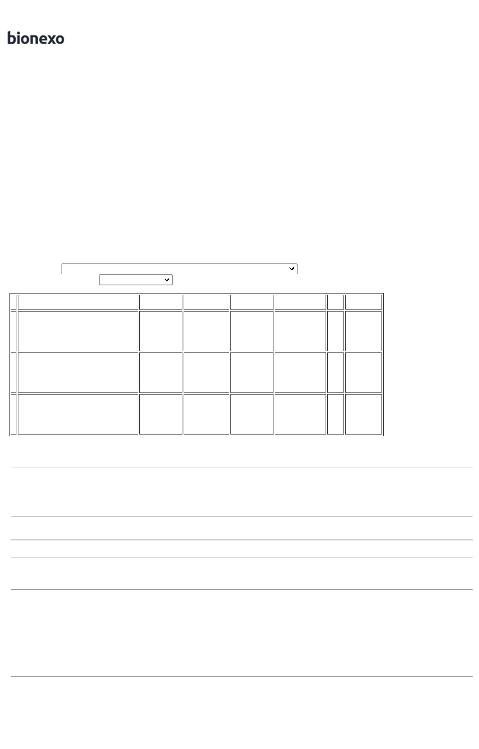

Total de Itens da Cotação: 3
Total de Itens Impressos: 1
Programação
de Entrega
Preço
Unitário Fábrica
Preço
Valor
Total
Produto
Código
Fabricante Embalagem Fornecedor Comentário Justificativa
Rent(%) Quantidade
Usuário
;
ADCENTER
SENSOR SPO02
NEONATAL
COMPATIVEL
MONITOR
MINDRAY MOD
PM60 -
não respondeu
e-mail de
Dionei
Cajueiro Da
Silva
Tremed
Materiais E
Equipamentos
Hospitalares
Eireli
SENSOR
OXIMETRIA -
EPEX - VEPEX
homologação.
BIO INFINITY
não atende
condição de
pagamento /
prazo.
R$
R$
R$
2
38039
-
CAIXA
null
5 Unidade
2
65,0000 0,0000
1.325,0000
2
6/04/2022
17:13
UNIDADE
Total
Parcial:
R$
5
.0
1.325,0000
Total de Itens da Cotação: 3
Total de Itens Impressos: 1
Total
Geral:
R$
3
5.0
2.079,8160
Clique aqui para geração de relatório completo com quebra de página

